**TINJAUAN FAKTOR KELENGKAPAN PENGISIAN DATA WAJIB REKAM MEDIS DALAM SISTEM INFORMASI MANAJEMEN PUSKESMAS NGADILUWIH**

**KARYA TULIS ILMIAH**



**Oleh :**

**INDRA SETIAWAN**

**NIM:30519054**

**PROGRAM STUDI D3 REKAM MEDIS DAN INFORMASI KESEHATAN**

**FAKULTAS TEKNOLOGI DAN MANAJEMEN KESEHATAN INSTITUT ILMU KESEHATAN BHAKTI WIYATA KEDIRI**

**2022**

**TINJAUAN FAKTOR KELENGKAPAN PENGISIAN DATA WAJIB REKAM MEDIS DALAM SISTEM INFORMASI MANAJEMEN PUSKESMAS NGADILUWIH**

**KARYA TULIS ILMIAH**

**Diajukan untuk Memenuhi Persyaratan**

**Memperoleh Gelar Ahli Madya Kesehatan**



**Oleh:**

**INDRA SETIAWAN**

**NIM:30519054**

**PROGAM STUDI D3 REKAM MEDIS DAN INFORMASI KESEHATAN FAKULTAS TEKNOLOGI DAN MANAJEMEN KESEHATAN INSTITUT ILMU KESEHATAN BHAKTI WIYATA KEDIRI**

**2022**

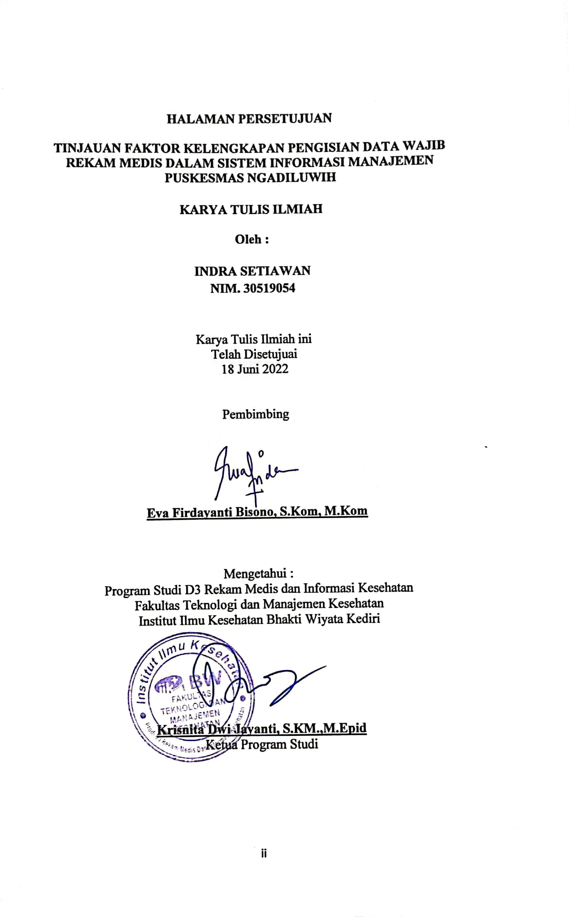

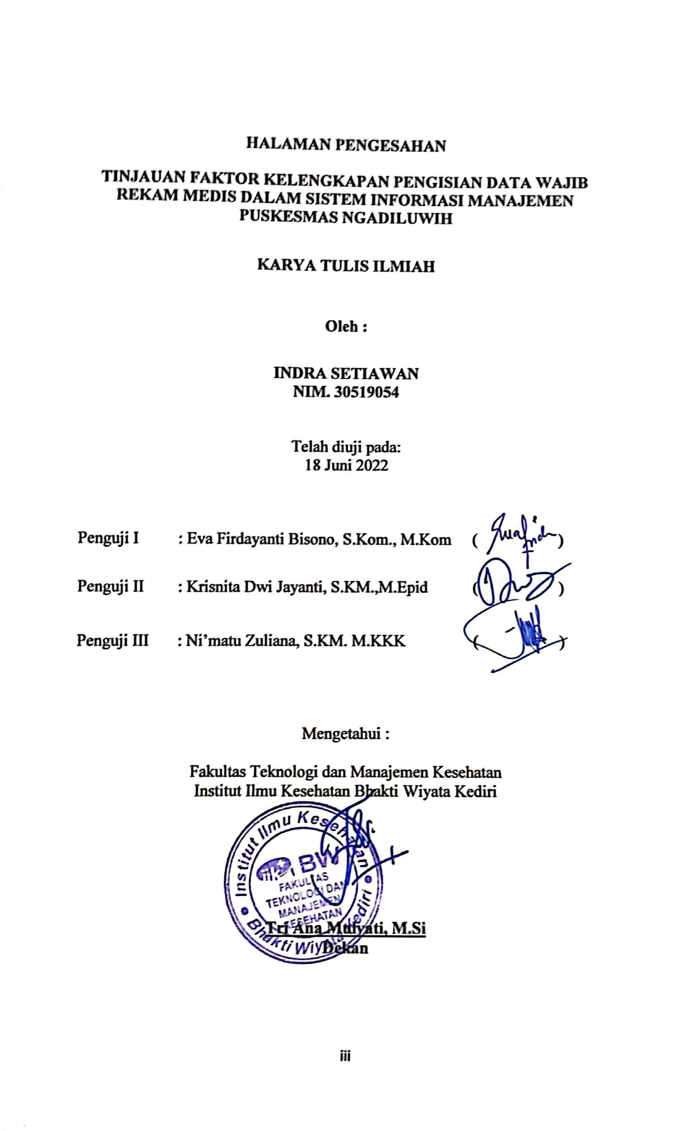

# 

# **KATA PENGANTAR**

Puji syukur atas kehadirat Allah SWT, berkat rahmat dan hidayah-Nya penulis dapat menyelesaikan Karya Tulis Ilmiah yang berjudul **“TINJAUAN FAKTOR KELENGKAPAN PENGISIAN DATA WAJIB REKAM MEDIS DALAM SISTEM INFORMASI MANAJEMEN PUSKESMAS NGADILUWIH”** dengan lancar.

Dalam penyusunan Karya Tulis Ilmiah ini penulis banyak mengalami hambatan namun berkat doa, dukungan, bimbingan dan bantuan dari berbagai pihak. Tidak lepas dari bantuan dan dukungan dari segala pihak, untuk itu penulis berterimakasih banyak kepada :

1. Dra. Ec. Lianawati, MBA, selaku Ketua Yayasan Pendidikan Bhakti Wiyata.
2. Prof. Dr. apt. Muhamad Zainuddin, selaku Rektor Institut Ilmu Kesehatan Bhakti Wiyata Kediri.
3. Tri Ana Mulyati,M.Si, selaku Dekan Fakultas Teknologi dan Manajemen Kesehatan Institut Ilmu Kesehatan Bhakti Wiyata Kediri.
4. Krisnita Dwi Jayanti, S.KM.,M.Epid., selaku Ketua Program Studi D3 Rekam Medis dan Informasi Kesehatan dan sebagai Penguji 2, Institut Ilmu Kesehatan Bhakti Wiyata Kediri.
5. Eva Firdayanti Bisono, S.Kom., M.Kom., selaku selaku Pembimbing dan penguji 1 yang telah memberikan banyak pengarahan, semangat serta sabar dalam membimbing dalam penulisan Karya Tulis Ilmiah ini.
6. Ni’matu Zuliana, S.KM. M.KKK. selaku Penguji 3 Karya Tulis Ilmiah Program Studi D3 Rekam Medis dan Informasi Kesehatan Institut Ilmu Kesehatan Bhakti Wiyata Kediri.
7. Sevi Oktrianadewi,S.ST selaku tenaga kependidikan yang telah memberikan banyak pengarahan, semangat serta sabar dalam membimbing dalam penulisan Karya Tulis Ilmiah ini.
8. Ayah, Ibu, serta keluarga yang telah memberikan dukungan, doa, dan semangat sehingga Karya Tulis Ilmiah ini dapat terselesaikan.
9. Teman-teman seperjuangan D3 Rekam Medis dan Informasi Kesehatan serta semua pihak yang telah mendukung dan memberikan semangat dalam pembuatan Karya Tulis Ilmiah ini.

Semoga Allah SWT membalas budi baik semua pihak yang telah memberikan kesempatan, dukungan, dan bantuan dalam menyelesaikan Karya Tulis Ilmiah ini. Saya sadar bahwa Karya Tulis Ilmiah ini masih jauh dari kata sempurna, tetapi saya berharap Karya Tulis Ilmiah ini bermanfaat bagi pembaca.

Kediri, 07 Maret 2022

Penulis

# ABSTRAK

**TINJAUAN FAKTOR KELENGKAPAN PENGISIAN DATA WAJIB REKAM MEDIS DALAM SISTEM INFORMASI MANAJEMEN PUSKESMAS NGADILUWIH**

**Indra Setiawan, Eva Firdayanti Bisono**

Dampak ketidaklengkapan pengisian berkas rekam medis akan mengakibatkan catatan yang termuat menjadi tidak sinkron serta informasi kesehatan pasien yang terdahulu sulit untuk diidentifikasi. Penelitian ini melihat faktor-faktor kelengkapan pengisian data pada SIMPUS.Penelitian ini menggunakan metode penelitian deskriptif. Penelitian deskriptif yaitu metode yang berfungsi untuk mendiskripsikan atau memberi gambaran terhadap objek yang diteliti melalui data atau sampel yang telah terkumpul. Populasi dan sampel pada penelitian ini yaitu 2 petugas rekam medis. Teknik sampling pada penelitian ini adalah *Total sampling*. Variabel yang digunakan yaitu Control, layout, dan pendidikan. Variabel control adanya control pada kolom isian data, terdapat keamanan data dengan fitur login, ketersediaan data yang dapat diakses dengan mudah dan reliabilitas pada kejadian yang dialami pasien dengan belum adanya fitur instruction. Variabel layout yaitu terdapat kolom isian data, menggunakan font Sans-Sherif dengan ukuran 12 pt, terdapat kolom isian berdasarkan apa yang dibutuhkan dan kesatuan tampilan dengan isian data, variabel pendidikan yaitu 2 petugas rekam medis dengan latar belakang D3 rekam medis dan Teknik Informatika. Puskesmas Ngadiluwih belum memiliki kebijakan terkait pengisian simpus, dan faktor kelengkapan yang terbagi menjadi beberapa bagian yaitu control, layout, dan pendidikan. Sebaiknya terdapat kebijakan terkait pengisian simpus

**Kata kunci : Kelengkapan, SIMPUS, rekam medis**

# ABSTRACT

***FACTORS REVIEW OF COMPLETENESS OF MEDICAL RECORD MANDATORY INFORMATION SYSTEM IN NGADILUWIH PUSKESMAS MANAGEMENT INFORMATION SYSTEM***

**Indra Setiawan, Eva Firdayanti Bisono**

*The impact of incomplete filling out medical record files will result in the loaded records becoming asynchronous as well as the patient's previous health information being difficult to identify. This study looked at the factors of completeness of data filling in SIMPUS. This research uses descriptive research methods. Descriptive research is a method that serves to describe or provide an overview of the object studied through data or samples that have been collected. The population and sample in this study were 2 medical record officers. The sampling technique in this study is Total sampling. The variables used are Control, layout, and education. The control variable has a control in the data field, there is data security with a login feature, the availability of data that can be accessed easily and reliability in events experienced by patients with no feature instruction. The layout variable is that there is a data fill column, using the Sans Sherif font with a size of 12 pt, there is a fill column based on what is needed and the unity of the display with the data fill column, the education variable is 2 medical record officers with a background of D3 Medical Records and Informatics Engineering. Ngadiluwih Community Health Center does not yet have a policy related to filling the SIMPUS, and the completeness factor is divided into several parts, namely control, layout, and education. There should be a policy related to charging the SIMPUS*

***Keyword : completeness, SIMPUS, medical records***

# DAFTAR ISI

HALAMAN PERSETUJUAN ii

HALAMAN PENGESAHAN iii

SURAT PERNYATAAN KEASLIAN TULISAN iv

KATA PENGANTAR v

ABSTRAK vii

ABSTRACT viii

DAFTAR ISI ix

DAFTAR TABEL xii

DAFTAR GAMBAR xiii

DAFTAR LAMPIRAN xiv

DAFTAR ARTI LAMBANG, ISTILAH DAN SINGKATAN xv

BAB I PENDAHULUAN 1

A. Latar Belakang 1

B. Rumusan Masalah 4

C. Tujuan Penelitian 4

D. Manfaat Penelitian 4

BAB II TINJAUAN PUSTAKA 6

A. Puskesmas 6

B. Rekam Medis 8

C. Tempat Pendaftaran Pasien (TPP) 10

D. SIMPUS (Sistem Informasi Manejemen Puskesmas) 11

E. Data 12

F. Tinjauan data sosial RM yang wajib diisi 13

G. Kelengkapan DRM (dokumen rekam medis) 14

H. Faktor faktor penyebab ketidaklengkapan dokumen rekam medis 15

I. Mutu Pelayanan Rekam Medis 17

BAB III KERANGKA KONSEP 19

BAB IV METODOLOGI PENELITIAN 21

A. Desain Penelitian 21

B. Lokasi dan Waktu Penelitian 21

C. Populasi, Sampel, dan Teknik Sampling 21

D. Variabel Penelitian 22

E. Definisi Operasional 23

F. Instrumen Penelitian 25

G. Pengumpulan Data 25

H. Pengolahan Data 26

I. Analisis Data 27

J. Penyajian Data 27

K. Kerangka Kerja 28

BAB V HASIL PENELITIAN 29

A. Gambaran Umum Puskesmas Ngadiluwih 29

B. Kebijakan Pengisian data pada SIMPUS di Puskesmas Ngadiluwih 32

C. Standar Operasioanl Prosedur (SOP) Pengisian data pada SIMPUS di Puskesmas Ngadiluwih 33

D. Faktor-faktor kelengkapan pengisian data pada SIMPUS di Puskesmas Ngadiluwih 33

BAB VI PEMBAHASAN 36

A. Kebijakan Pengisian data pada SIMPUS di Puskesmas Ngadiluwih 36

B. Standar Operasioanl Prosedur (SOP) Pengisian data pada SIMPUS di Puskesmas Ngadiluwih 37

C. Faktor-Faktor Kelengkapan Pengisian Data pada SIMPUS di Puskesmas Ngadiluwih 37

BAB VII PENUTUP 42

A. Kesimpulan 42

B. Saran 42

DAFTAR PUSTAKA 43

LAMPIRAN 46

LEMBAR WAWANCARA 49

LEMBAR WAWANCARA 51

LEMBAR OBSERVASI 53

# DAFTAR TABEL

Tabel IV. 1 Definisi Operasional Variabel Penelitian 23

# DAFTAR GAMBAR

Gambar III. 1 Kerangka Konsep Tinjauan Faktor Ketidaklengkapan Pengisian Data Wajib Rekam Medis Dalam Sistem Informasi Manajemen Puskesmas Ngadiluwih 19

Gambar IV. 1 Kerangka Kerja Penelitian 28

Gambar V. 1 Tampilan login SIMPUS di Puskesmas Ngadiluwih 30

Gambar V. 2 Tampilan *dashboard* SIMPUS di Puskesmas Ngadiluwih 30

Gambar V. 3 Tampilan Loket SIMPUS di Puskesmas Ngadiluwih 31

Gambar V. 4 Tampilan *input* data pasien baru SIMPUS di Puskesmas Ngadiluwih 31

Gambar V. 5 Tampilan input data pasien baru di Puskesmas Ngadiluwih 32

# DAFTAR LAMPIRAN

Lampiran 1. Surat Keterangan Penelitian 44

Lampiran 2. Dokumentasi wawancara petugas rekam medis di Puskesmas Ngadiluwih 45

Lampiran 3. Lembar Kelayakan Etik 46

# DAFTAR ARTI LAMBANG, ISTILAH DAN SINGKATAN

**Daftar Arti Lambang :**

/ = Atau

, = Koma

* = Tanda Hubung

: = Titik Dua

; = Titik Dua Koma

≥ = Lebih Dari Sama Dengan

≤ = Kurang Dari Sama Dengan

→ = Arah Aliran

“ “ = Tanda Petik

% = Persentase

( ) = Dalam Kurung

**Daftar Singkatan**

RMIK = Rekam Medis dan Informasi Kesehatan

UKP = Upaya Kesehatan Perseorangan

SOP = Standar Operasional Prosedur

Puskesmas = Pusat Kesehatan Masyarakat

SIMPUS = Sistem Infromasi Manjemen Puskesmas

NIK = Nomor Induk Kependudukan

PERMENKES = Peraturan Menteri Kesehatan

RAM = *Random Access Memory*

VGA = *Video Graphic Array*

**Daftar Istilah**

*Control* = Pengawasan

Preventif = Pencegahan

Promotif = Memajukan/ meningkatkan

# BAB I PENDAHULUAN

## Latar Belakang

Perkembangan teknologi informasi sekarang ini mempengaruhi berbagai segi kehidupan dan profesi. Salah satunya pada bidang pelayanan kesehatan di setiap tempat layanan kesehatan, semua hasil pemeriksaan dan pelayanan akan dicatat dengan baik seperti identitas pasien, hasil diagnosa penyakit, obat yang diberikan kepada pasien, serta tindakan lain yang dilakukan oleh dokter. Sarana untuk mencapai derajat kesehatan adalah Puskesmas.

Berdasarkan PERMENKES No.43 Tahun 2019 tentang Puskesmas, Puskesmas adalah fasilitas pelayanan kesehatan yang menyelenggarakan upaya kesehatan masyarakat dan upaya kesehatan perseorangan tingkat pertama, dengan lebih mengutamakan upaya promotif dan preventif di wilayah kerjanya. Perwujudan pelayanan kesehatan yang baik, harus terdapat unit yang mendukung. Salah satu unit tersebut adalah rekam medis.

Rekam medis menurut Peraturan Menteri Kesehatan No. 269 Tahun 2008 pasal 1 tentang Rekam medis adalah berkas yang berisi catatan dan dokumen antara lain identitas pasien, hasil pemeriksaaan, pengobatan yang telah diberikan, serta tindakan dan pelayanan lain yang telah diberikan kepada pasien. Penyelenggaraan berkas rekam medis dilaksanakan oleh Unit Rekam Medis. Unit rekam medis mengolah data dan sarana penyampaian informasi kepada umum. Penyelenggaraan pengolahan data dan sarana dalam rangka mengupayakan penyelenggaraan kesehatan yang efektif dan efisien, maka berdasarkan Undang-Undang No. 36 tahun 2009 diperlukan sistem informasi kesehatan yang menunjang dengan fasilitas dan fitur yang dibutuhkan.

Menurut PERMENKES No 31 tahun 2019 Sistem Informasi Manajemen Puskesmas (SIMPUS) adalah suatu tatanan manusia dan/ peralatan yang menyediakan informasi untuk membantu proses manajemen puskesmas menacapai sasaran kegiatannya. Kebutuhan akan informasi yang baik, cukup mendesak dalam beberapa kasus penyakit yang muncul secara mendadak dan bersifat akut. Kondisi semacam ini dibutuhkan informasi yang bersifat cepat, untuk dilakukan intervensi. Terlambatnya pengiriman laporan, belum lengkapnya menu dan informasi/ pelaporan dalam sistem informasi kesehatan tersebut, menyebabkan pengambil keputusan tidak memiliki informasi yang cukup untuk mengidentifikasi masalah dan kebutuhan, melacak kemajuan, mengevaluasi dampak intetervensi, evaluasi pelayanan kesehatan(Yani & Lazuardi, 2018).

SIMPUS harus berisi mencakup mengenai data personal, demografis, sosial, klinis dan berbagai event klinis selama proses pelayanan dari berbagai sumber data (multi media) dan memiliki fungsi secara aktif memberikan dukungan bagi pengambilan keputusan medis. Menurut Ralston dan Reilly (Chamidi, 2004), data didefinisikan sebagai fakta atau apa yang dikatakan sebagai hasil dari suatu observasi terhadap fenomena alam. Sebagai hasil observasi langsung terhadap kejadian atau fakta dari fenomena di alam nyata, data bisa berupa tulisan atau gambar yang dilengkapi dengan nilai tertentu. SIMPUS berisi data rekam medis pasien yang telah mendapatkan pelayanan oleh puskesmas, data rekam medis yang lengkap akan menyediakan informasi yang akurat dan dapat dipergunakan untuk berbagai keperluan seperti bahan pembuktian dalam hukum, bahan penelitian dan pendidikan serta analisis dan evaluasi terhadap mutu pelayanan (Pamungkas *et al*., 2019).

Dampak ketidaklengkapan pengisian berkas rekam medis akan mengakibatkan catatan yang termuat menjadi tidak sinkron serta informasi kesehatan pasien terdahulu sulit di identifikasi(Pamungkas *et al.*, 2019). Kelengkapan rekam medis sangat penting karena menentukkan kualitas rekam medis (Wiraja & Dewi, 2019), validasi data sangat penting bagi kualitas data pasien sehingga kelengkapan data tersebut harus konsisten dengan keadaan pasien tersebut.

Berdasarkan hasil survei awal yang dilakukan di Puskesmas Ngadiluwih bahwa kelengkapan pengisian masih terdapat data sosial yang tidak terisi pada SIMPUS. Pada SIMPUS tersebut tidak terdapat peringataan pengisian apabila kolom NIK kosong dan beberapa kolom isian data saja yang wajib diisi, serta terdapat beberapa kolom yang tidak diisi oleh petugas. Tata letak isian data pasien yang tidak teratur, mengakibatkan petugas terkadang lupa untuk mengisi dengan lengkap. Hal ini tentunya akan mengakibatkan ketidaklengkapan data pasien dan mempengaruhi mutu puskesmas. Maka dari itu saya mengambil judul **“Tinjauan Faktor Kelengkapan Pengisian Data Wajib Rekam Medis Dalam Sistem Informasi Manajemen Puskesmas Ngadiluwih”**

## Rumusan Masalah

Bagaimana Tinjauan Faktor Kelengkapan Pengisian Data Wajib Rekam Medis Dalam Sistem Infromasi Manajemen Puskesmas Ngadiluwih ?

## Tujuan Penelitian

1. Tujuan umum

Mengetahui faktor kelengkapan pengisian atau input data wajib pasien pada Sistem Informasi Manajemen Puskesmas di Puskesmas Ngadiluwih.

1. Tujuan khusus
2. Gambaran Umum Puskesmas Ngadiluwih
3. Mengetahui kebijakan pedoman pengisian SIMPUS di Puskesmas Ngadiluwih
4. Mengetahui SOP pengisian SIMPUS di Puskesmas Ngadiluwih
5. Mengidentifikasi faktor-faktor penyebab kelengkapan pengisian data wajib pada SIMPUS

## Manfaat Penelitian

1. Bagi Mahasiswa

Agar mahasiswa dapat menerapkan serta meningkatkan pengetahuan dan keterampilan dengan melakukan pengembangan diri terhadap kemajuan ilmu pengetahuan dan teknologi sehingga dapat diaplikasikan ke dalam ilmu rekam medis.

1. Bagi Puskesmas

Sebagai bahan masukan dan pertimbangan supaya Puskesmas dapat meningkatkan mutu pelayanan kesehatan bagi masyarakat serta menyediakan informasi data pasien secara tepat dan akurat guna mengatasi masalah kesehatan yang berkaitan kecepatan proses pelayanan.

1. Bagi Institusi

Sebagai bahan masukan dan pertimbangan akademi supaya meningkatkan wawasan serta ilmu pengetahuan bagi mahasiswa berkaitan dengan perancangan sistem teknologi kesehatan khususnya rekam medis di Institut Ilmu Kesehatan Bhakti Wiyata Kediri.

# BAB II TINJAUAN PUSTAKA

## Puskesmas

1. Pengertian Puskemas

Puskesmas merupakan penyedia sarana pelayanan kesehatan yang menyelenggarakan upaya kesehatan masyarakat dan upaya kesehatan perseorangan tingkat pertama yang lebih mengutamakan upaya promotif dan preventif untuk mencapai derajat kesehatan masyarajat setinggi-tingginya di wilayah kerjanya (Miranda, 2019). Dalam menyelenggarakan fungsinya, Puskesmas memiliki beberapa wewenang salah satunya melaksanakan rekam medis.

Puskesmas merupakan salah satu instansi pemerintah yang bergerak dibidang pelayanan kesehatan masyarakat di tingkat kecamatan (Syukron, 2015). Puskesmas bertanggung jawab menyelenggarakan pembangunan kesadaran, kemauan dan kemampuan hidup sehat bagi setiap orang yang bertempat tinggal di wilayah kerjanya agar terwujudnya derajat kesehatan yang setinggi-tingginya.

1. Tujuan Puskesmas

Menurut Permenkes Nomor 43 Tahun 2019 bab 1 pasal 2 tentang pembangunan kesehatan yang diselenggarakan di Puskesmas bertujuan untuk mewujudkan masyarakat yang:

* 1. Memiliki perilaku sehat yang meliputi kesadaran, kemauan dan kemampuan hidup sehat.
  2. Mampu menjangkau pelayanan kesehatan bermutu.
  3. Hidup dalam lingkungan sehat.
  4. Memiliki derajat kesehatan yang optimal, baik individu, keluarga, kelompok dan masyarakat.

1. Fungsi Puskesmas

Menurut PERMENKES nomor 43 tahun 2019, puskesmas memiliki fungsi dalam Pasal 4 ayat (1) sebagai berikut:

1. Penyelenggaraan UKM tingkat pertama di wilayah kerjanya; dan
2. Penyelenggaraan UKP tingkat pertama di wilayah kerjanya.

Dalam menyelenggarakan fungsi sebagaimana dimaksud dalam Pasal 5, Puskesmas berwenang untuk:

* 1. Menyelenggarakan Pelayanan Kesehatan dasar secara komprehensif, berkesinambungan dan bermutu;
  2. Menyelenggarakan Pelayanan Kesehatan yang mengutamakan upaya promotif dan preventif;
  3. Menyelenggarakan Pelayanan Kesehatan yang berorientasi pada individu, keluarga, kelompok dan masyarakat;
  4. Menyelenggarakan Pelayanan Kesehatan yang mengutamakan keamanan dan keselamatan pasien, petugas dan pengunjung;
  5. Menyelenggarakan Pelayanan Kesehatan dengan prinsip koordinatif dan kerja sama inter dan antar profesi;
  6. Melaksanakan rekam medis;
  7. Melaksanakan pencatatan, pelaporan, dan evaluasi terhadap mutu dan akses Pelayanan Kesehatan;
  8. Melaksanakan peningkatan kompetensi Tenaga Kesehatan;
  9. Mengoordinasikan dan melaksanakan pembinaan fasilitas pelayanan kesehatan tingkat pertama di wilayah kerjanya; dan
  10. Melaksanakan penapisan rujukan sesuai dengan indikasi medis dan Sistem Rujukan.

## Rekam Medis

* + 1. Pengertian Rekam Medis

Rekam medis adalah berkas yang berisi catatan dan dokumen antara lain identitas pasien, hasil pemeriksaan, pengobatan yang telah diberikan, serta tindakan dan pelayanan lain yang telah diberikan kepada pasien (Kholili, 2011). Catatan merupakan tulisan-tulisan yang dibuat oleh dokter mengenai tindakan-tindakan yang dilakukan kepada pasien dalam rangka pelayanan kesehatan.

Rekam medis harus berisi data yang cukup agar dapat digunakan untuk mengidentifikasi pasien, menunjang penentuan diagnosis atau menyatakan alasan utama pasien datang ke tempat pelayanan kesehatan, mengesahkan alasan pemberian tindakan dan mendokumentasikan semua hasilnya secara akurat (Sudra, 2014).

* + 1. Tujuan Rekam Medis

Tujuan rekam medis adalah menunjang tercapainya tertib admistrasi dalam upaya peningkatan pelayanan di rumah sakit (Hatta,2013).

1. Tujuan primer

Tujuan utama (primer)rekam medis terbaagi dalam 5 (lima) kepentingan yaitu untuk:

* + - 1. Pasien, rekam medis kesehatan merupaakan alat bukti utama yang mampu membenarkan adanya pasien dengan identitas yang jelas dan telah mendapatkan berbagai pemeriksaan dan pengobatan di sarana pelayanan kesehatan dengan segala hasil serta konsekuensi biayanya.
      2. Pelayanan pasien, rekam kesehatan mendokumentasikan pelayanan yang diberikan oleh tenaga kesehatan, penunjang medis dan tenaga lain yang bekerja dalam berbagai fasilitas pelayanan kesehatan. Dengan demikan rekaman itu membantu dalam pengambilan keputusan tentang terapi, tindakan, dan penentuan diagnosa pasien. Rekam kesehatan juga sebagai sarana komunikasi antartenaga kesehatan yang sama-sama terlibat dalam penanganan terhadap pasien.
      3. Manajemen pelayanan, rekam kesehatan yang lengkap memuat segala kegiatan yang terjadi dalam manajemen pelayanan sehingga digunakan dalam dalam menganalisis berbagai penyakit, menyusun pedoman praktik, serta untuk mengevaluasi mutu pelayanan yang diberikan
      4. Menunjang pelayanan, rekam kesehatan yang rinci akan mampu menjelaskan aktivitas yang berkaitan dengan penanganan sumber- sumber yang ada pada organisasi pelayanan di RS, menganalisa kecenderungan yang terjadi dan mengomunikasikan informasi diantara klinik yang berbeda.
      5. Pembiayaan, rekam kesehatan yang akurat mencatat segala pemberian pelayanan kesehatan yang diterima pasien. Informasi ini mentukan besarnya biaya yang harus dibayarkan, baik secara tunai maupun asuransi (Hatta, 2013).

1. Tujuan Sekunder

Tujuan sekunder rekam kesehatan ditujukan kepada hal yang berkaitan dengan lingkungan seputar pelayanan pasien yaitu untuk kepentingan edukasi, riset, peraturan, dan pembuatan kebijakan. Adapun yang dikelompokan dalam sekunder adalah kegiatan yang tidak berhubungan secara spesifik antara pasien dan tenaga kesehatan (Hatta, 2013).

## Tempat Pendaftaran Pasien (TPP)

Tempat Pendaftaran Pasien (TPP) merupakan bagian dari unit rekam medis. Pelayanan rekam medis berawal di tempat pendaftaran pasien (*Front Office*), dimana pasien melakukan registrasi. Fasilitas pelayaan kesehatan umumnya memiliki TPPRJ (Tempat Pendafatran Pasien Rawat Jalan) dan TPPRI (Tempat Pendaftaran Pasien rawat Inap) (Luis & Moncayo, *n.d*.). Menurut Sudra (2017) tugas pokok pendaftaran yaitu antara lain :

* + 1. Menerima pasien yang akan berobat
    2. Melakukan regitrasi pasien (*input* data pasien)
    3. Menyediakan formulir-formulir rekam medis

## SIMPUS (Sistem Informasi Manejemen Puskesmas)

Sistem Informasi Manajemen Puskesmas (SIMPUS) adalah suatu tatanan manusia dan/atau peralatan yang menyediakan informasi untuk membantu proses manajemen Puskesmas mencapai sasaran kegiatannya.

1. Tujuan SIMPUS
2. Tujuan Umum

Untuk meningkatkan kualitas manajemen puskesmas secara lebih berhasil guna dan berdaya guna, melalui pemanfaatan secara optimal data sistem pencatatan dan pelaporan terpadu puskesmas (SP2TP) maupun informasi lainnya yang menunjang kegiatan pelayanan.

1. Tujuan Khusus
   * 1. Sebagai pedoman penyusunan perencanaan tingkat puskesmas (PTP) dan pelaksanaan kegiatan pokok puskesmas melalui mini lokakarya (minlok).
     2. Sebagai dasar pemantauan dan evaluasi pelaksanaan pelayanan puskesmas.
     3. Untuk mengatasi berbagai hambatan pelaksanaan program pokok puskesmas.

## Data

1. Pengertian

Data adalah bentuk jamak dari datum atau keterangan tentang suatu hal dari seorang atau kumpulan orang, dalam bentuk angka atau pernyataan. Kumpulan dari hasil pengukuran atau pengamatan. Contohnya yaitu ketika membahas data seorang pasien, kita dapat membicarakan tentang usia, jenis kelamin, pendidikan, pekerjaan, suku, diagnosis. Data dan Informasi berhubungan dengan pengguna data yang mewakili fakta dan pengukuran dasar dalam asuhan kesehatan, fakta menguraikan ciri-ciri spesifik pasien elemen merupakan penjelasan fakta atau hasil pengukuran tunggal seperti usia, jenis kelamin, alamat, dll merupakan elemen data.Informasi merupakan data yang telah dikumpulkan, digabungkan, dianalisa, ditafsirkan, lalu diubah dalam bentuk suatu bentuk informasi yang dapat digunakan dan dipahami oleh semua orang (National & Pillars, n.d.)

1. Jenis data
2. Dari aspek sumbernya
3. Primer

Data yang diperoleh secara langsung dari sumber pertama (tidak melalui perantara), baik individu maupun kelompok. Jadi data yang didapatkan langsung baik secara survey maupun observasi (Kanal Informasi, 2019)

1. Sekunder

Data yang didapat tidak secara langsung dari objek penelitian. Peneliti mendapatkan data yang sudah jadi yang dikumpulkan oleh pihak lain (Kanal Informasi, 2019)

1. Dari aspek sifatnya
2. Data Kualitatif (Kategori): data yang tidak berbentuk angka
3. Data Kuantitatif (Numerik): data yang berbentuk angka

## Tinjauan data sosial RM yang wajib diisi

Data sosiologis (sosial) atau data non-medis adalah segala data lain yang tidak berkaitan langsung dengan data medis, seperti data identitas, data sosial ekonomi, alamat. Data ini oleh sebagian orang dianggap bukan rahasia, tetapi menurut sebagian lainnya merupakan data yang juga bersifat rahasia (confidential) (G. Rachmat & Malang, 2019).

Berikut ini merupakan data identitas pasien yang harus dilengkapi oleh petugas rekam medis pada saat berada di tempat pendaftaran (Budi, 2011):

* + - * 1. Nomor rekam medis

1. Nama pasien
2. Alamat
3. Tempat dan tanggal lahir
4. Umur
5. Jenis kelamin
6. Status perkawinan
7. Agama
8. Pendidikan
9. Pekerjaan
10. No KTP
11. Suku bangsa
12. Nama keluarga terdekat/ nama penanggung jawab pasien
13. Penanggung jawab biaya perawatan

## Kelengkapan DRM (dokumen rekam medis)

Indikator mutu rekam medis yang baik dan lengkap adalah kelengkapan isi, akurat, tepat waktu dan pemenuhan aspek persyaratan hukum. Rekam medis memiliki fungsi untuk memelihara dan menyediakan informasi bagi semua pihak yang terlibat dalam memberikan pelayanan kesehatan kepada pasien. Rekam medis adalah berkas yang berisikan catatan dan dokumen tentang identitas pasien, pemeriksaan, pengobatan, tindakan dan pelayanan yang telah diberikan kepada pasien, maka dari itu kelengkapan isi dokumen rekam medis sangat penting. (Aryanti, 2014).

Kelengkapan dokumen rekam medis dapat dinilai dengan dua cara yaitu analisis kuantitatif dan analisis kualitatif. Komponen analisa kuantitatif dapat dilakukan dengan review identifikasi, review pelaporan, review autentifikasi dan review pencatatan sedangkan komponen analisa kualitatif meliputi review kelengkapan dan kekonsistensian diagnosa, review kekonsistensian pencatatan diagnosa, review pencatatan yang dilakukan saat perawatan dan pengobatan, review adanya informed consent yang seharusnya ada, review cara dan praktek pencatatan. Kelengkapan rekam medis sangat penting karena menentukkan kualitas rekam medis (Wiraja & Dewi, 2019).

## Faktor faktor penyebab ketidaklengkapan dokumen rekam medis

1. SIMPUS
2. *User Interface*
3. *Layout*

*Layout* adalah tata letak elemen-elemen desain terhadap suatu bidang dalam media tertentu untuk mendukung konsep/ pesan yang dibawanya. Elemen-elemen yang biasanya digunakan dalam *layout* yaitu seperti titik, garis, bidang, warna, tipografi, dan tekstur(Monica, 2010)

Menurut Rustan (2009) ada beberapa prinsip yang dapat dianalogikan sebagai suatu formula untuk membuat layout yang baik:

1. *Sequence*

Artinya di dalam suatu karya atau website terdapat prioritas informasi yang ingin di sampaikan.

1. *Emphasis Sequence*

Yaitu berupa penekanan yang mencakup elemen-elemen seperti warna, ukuran, letak/ posisi, dan bentuk

1. *Balance*

Yaitu keseimbangan yang merata pada bidang *layout*, pembagian elemen yang sesuai dengan kebutuhan dan peletakan yang yang tepat.

1. *Unity*

Prinsip kesatuan elemen-elemen desain dalam *layout.* Tidak hanya dalam hal penampilan tetapi juga mencakup selarasnya elemen-elemen yang terlihat dan pesan yang akan disampaikan dalam konsep.

1. *Control*

Menurut Utomo *et al* (2021) *control objective* terdiri atas 4 tujuan untuk pengendalian tingkat tinggi yang tercermin dalam 4 domain. Tiap-tiap kontrol mendukung standar informasi, yaitu standar kualitas (efektif), standar keamanan (*confidentiality*) dan ketersediaan (*availability*), dan *fiduciary requirement* (kepatuhan dan reliabilitas).

1. SDM (Sumber Daya Manusia)

Faktor yang mempengaruhi keterampilan adalah pengetahuan, pendidikan, pengalaman, lingkungan dan fasilitas, kebiasaan, kebudayaan dan usia (Notoatmodjo, 2005). Semakin tinggi pengetahuan dan pendidikan seseorang akan meningkatkan keterampilannya, bertambahnya pengalaman seseorang akan menambah keterampilannya, adanya lingkungan dan fasilitas yang mendukung akan meningkatkan keterampilan, kebiasaan sehari-hari dan budaya setempat akan mempengaruhi keterampilan seseorang, semakin bertambahnya usia seseorang akan bertambah pula keterampilannya (Mayssara *et al.*, 2014).

Pengetahuan petugas rekam medis kesehatan yang belum mengetahui bahwa rekam medis harus segera dilengkapi 24 jam saat pasien telah dinyatakan pulang. Pengetahuan akan kelengkapan rekam medis sangat penting bagi petugas kesehatan baik itu dokter, perawat terutama petugas rekam medis. Pengetahuan yang tinggi terhadap kegunaan dan manfaat dari rekam medis akan membuat petugas lebih memperhatikan kelengkapan rekam medis (Wirajaya & Nuraini, 2019).

Pengetahuan dan ketrampilan suatu perekam medis juga mempengaruhi kelengkapan data pasien tersebut. Lulusan D3 RMIK menjadi bagian penting karena akan sadar betapa pentingnya data tersebut lengkap dan valid(Rahmadiliyani *et al*., 2020).

## Mutu Pelayanan Rekam Medis

Dalam memberikan pelayanan kepada pasien, fasyankes sangat memerlukan dokumen rekam medis guna mencatat pelayanan yang diberikan kepada pasien. Salah satu parameter untuk menentukkan mutu pelayanan kesehatan di suatu fasyankes adalah data atau informasi dari rekam medis yang baik dan lengkap. Indikator mutu rekam medis yang baik dan lengkap adalah kelengkapan isi, akurat, tepat waktu dan pemenuhan aspek persyaratan hukum. Puskesmas Ngadiluwih pengumpulan dan pengolahan data pasien memakai SIMPUS, mutu pelayanan rekam medis juga dipengaruhi oleh SIMPUS yang berjalan pada Puskesmas Ngadiluwih. Adanya sistem yang baik dan benar membuat mutu pelayanan rekam medis tinggi/ berkualitas (Aryanti, 2014)

# BAB III KERANGKA KONSEP

Kerangka konsep merupakan alur kaitan konsep penelitian yang akan dilakukan, dimana konsep ini belum dapat diukur dan diamati secara langsung, sehingga perlu penjelasan-penjelasan dari variabel dalam konsep penelitian yang akan dilakukan melalui penjelasan di dalam definisi operasional (Notoatmodjo, 2018)

**Faktor-faktor Kelengkapan Data**

1. Kebijakan dan SOP
2. SIMPUS
3. Control
4. *Layout*
5. Sumber Daya Manusia
6. Pendidikan

**Unit Rekam Medis**

Petugas Tempat Pendaftaran Pasien

**Tugas Pokok**

1. *input* data pasien
2. Kelengkapan pengisian data pasien

Keterangan:

Mutu pelayanan Rekam Medis dalam kelengkapan pengisian data

: Diteliti

: Tidak Diteliti

Gambar III. 1 Kerangka Konsep Tinjauan Faktor Ketidaklengkapan Pengisian Data Wajib Rekam Medis Dalam Sistem Informasi Manajemen Puskesmas Ngadiluwih

Dari gambar III.1 Kerangka Konsep Tinjauan Kelengkapan Pengisian Data Wajib Rekam Medis dalam Sistem Informasi Manajemen Puskesmas Ngadiluwih, Unit rekam medis meliputi Pendaftaran pasien atau bagian TPP (Tempat Pendaftaran Pasien). Unit Pendaftaran pasien memiliki tugas untuk mengi*nput* data pasien, kelengkapan data pasien. Kelengkapan rekam medis sangat penting karena menentukkan kualitas rekam medis (Wirajaya & Nuraini, 2019). Penyebab/ faktor-faktor kelengkapan ada beberapa faktor yaitu Kebijakan, SOP, SIMPUS (*control* dan *layout*) dan SDM (Pendidikan). Faktor-faktor kelengkapan data pasien akan diteliti untuk mengetahui bahwa berjalan dengan baik atau tidak. Kelengkapan data pasien berdampak pada mutu pelayanan rekam medis dalam kelengkapan pengisian data pasien.

# BAB IV METODOLOGI PENELITIAN

## Desain Penelitian

Metode penelitian yang digunakan dalam penelitian ini adalah metode deskriptif. Metode deskriptif adalah penelitian untuk melihat gambaran fenomena yang terjadi di dalam suatu populasi tertentu. Pada bidang kesehatan, penelitian deskriptif digunakan untuk menggambarkan atau mendiskripsikan masalah-masalah kesehatan yang terjadi di masyarakat di dalam komunitas tertentu. Menurut (Notoatmojo,2018) deskriptif didefinisikan sebagai suatu penelitian yang dilakukan untuk mendiskripsikan atau menggambarkan suatu fenomena yang terjadi di dalam masyarakat. Pada penelitian ini menunjukkan faktor ketidaklengkapan pengisian data wajib pada sistem informasi manajemen puskesmas Ngadiluwih.

## Lokasi dan Waktu Penelitian

1. Lokasi Penelitian

Penelitian ini dilakukan di Puskesmas Ngadiluwih

1. Waktu Penelitian

Penelitian ini dilakukan pada bulan Januari-Juni 2022

## Populasi, Sampel, dan Teknik Sampling

1. Populasi

Populasi adalah wilayah generalisasi yang terdiri atas objek atau subjek yang mempunyai kualitas dan karakteristik tertentu yang diterapkan oleh peneliti untuk dipelajari dan kemudian ditarik kesimpulannya (Kipassa *et al.*, 2008). Populasi pada penelitian dengan subjek sebanyak sebanyak 2 orang yaitu 1 orang petugas TPP dan 1 orang petugas RM.

1. Sampel

Sampel adalah sebagian dari jumlah dan karakteristik yang dimiliki oleh populasi yang secara nyata diteliti dan ditarik kesimpulan (Hosizah & Maryati, 2018). Sampel yang digunakan dalam penelitian ini adalah 2 orang petugas rekam medis di Puskesmas Ngadiluwih.

1. Teknik Sampling

Menurut Sugiyono (2014) teknik sampling adalah teknik pengambilan sampel. Pengambilan sampel pada penelitian ini dilakukan dengan teknik pengambilan sampel secara *Total Sampling*, Menurut Sugiyono (2014) Total Sampling adalah teknik penentuan sampel bila semua anggota populasi digunakan sebagai sampel.

## Variabel Penelitian

Variabel mengandung pengertian ciri, sifat atau ukuran yang dimiliki seseorang atau sesuatu yang dapat menjadi pembeda atau penciri antara yang satu dengan yang lainnya (Masturoh & Anggita, 2018). Variabel yang digunakan pada penelitian ini adalah kebijakan, SOP, SIMPUS, dan SDM.

## Definisi Operasional

Definisi operasional adalah mendefinisikan variabel secara operasional berdasarkan karakteristik yang diamati yang memungkinkan peneliti untuk melakukan observasi atau pengukuran secara cermat terhadap suatu objek atau fenomena (Nurdin & Hartati, 2019).

Tabel IV. 1 Definisi Operasional Variabel Penelitian

|  |  |  |  |
| --- | --- | --- | --- |
| Variabel Penelitian | Definisi Operasional | Alat Ukur | Hasil Ukur |
| Kebijakan | Rangkaian konsep dan asas yang menjadi pedoman dan dasar rencana dalam pelaksanaan sesuatu kegiatan pekerjaan dan cara bertindak | Observasi | 1. Ada = jika kebijakan yang dimaksud ada 2. Tidak Ada = jika kebijakan yang dimaksud tidak ada |
| SOP | Tata cara/ prosedur terhadap kegiatan pengisian SIMPUS | Observasi | 1. Sesuai = Jika pengisian SIMPUS sudah dijalankan sesuai dengan SOP yang berlaku 2. Tidak Sesuai= Jika pengisian SIMPUS tetapi belum dijalankan sesuai dengan SOP yang berlaku |
| *Control* | Suatu tindakan sistem untuk memberitahu/ sebagai pengendali terhadap sesuatu tindakan | Lembar Wawancara dan Lembar Observasi | 1. Ada 2. Tidak ada |
|  |  |  |  |
| *Layout* | Tata letak isian data, pemilihan font dan ukuran yang sesuai | Lembar Observasi dan Lembar Wawancara | 1. Sesuai 2. Tidak sesuai |
| Pendidikan | Indikator lulusan suatu petugas rekam medis di bagian pengisian data SIMPUS | Lembar wawancara | 1. D3 RMIK 2. Bukan D3 RMIK |

## Instrumen Penelitian

Instrumen ini digunakan sebagai alat pengumpul data yang dapat berbentuk test, angket/kuesioner, untuk pedoman wawancara atau observasi (Nurdin & Hartati, 2019). Instrumen yang digunakan dalam penelitian ini adalah lembar observasi dan lembar wawancara.

## Pengumpulan Data

1. Pengamatan (Observasi)

Observasi dilakukan dengan mengamati secara langsung objek penelitian dari dekat dan digunakan dalam pengumpulan data penelitian yang dirasa sangat penting untuk dilakukan (Nurdin & Hartati, 2019). Hasil observasi bisa berupa aktivitas, kejadian, peristiwa, objek, kondisi atau suasana tertentu dan perasaan emosi seseorang (Masturoh & Temesvari, 2018).

1. Wawancara

Wawancara adalah suatu metode yang dipergunakan untuk mengumpulkan data, di mana peneliti mendapatkan keterangan atau informasi secara lisan dari seseorang sasaran penelitian (responden), atau bercakap – cakap berhadapan muka dengan orang tersebut (face to face) (Notoatmodjo, 2010). Wawancara pada penelitian ini digunakan untuk mengkonfirmasi kepada petugas rekam medis terkait ketersediaan kebijakan, SPO, dan pengetahuan petugas akan pelaksanaan SIMPUS .

## Pengolahan Data

1. Editing

Editing atau penyuntingan data merupakan tahap dimana data yang telah dikumpulkan dari hasil pengisian lembar *check list* akan disunting kelengkapan jawabannya (Masturoh & Temesvari, 2018). Hasil observasi dan hasil wawancara yang diperoleh lalu dicek untuk kelengkapan data yang dibutuhkan.

1. Reduksi data

Merupakan proses pemilihan/ penyederhanaan data-data yang diperoleh baik itu dari hasil wawancara, observasi, maupun dokumentasi yang didasarkan atas fokus permasalahan. Setelah melalui proses pemilihan data, maka akan ada data yang penting dan data yang tidak digunakan. Maka, kemudian data diolah dan disajikan dengan bahasa maupun tulisan yang lebih ilmiah dan lebih bermakna (Miles dan Huberman, 1994).

1. Tabulating

Tabulasi adalah penyajian data sesui dengan tujuan penelitian (Masturoh & Temesvari, 2018). Membuat tabel-tabel data sesuai dengan tujuan penelitian atau yang diinginkan oleh peneliti (Notoatmodjo, 2010). Penggunaan tabel data tersebut untuk mempermudah peneliti dalam mengelompokkan hasil informasi atau data yang telah diperoleh.

## Analisis Data

Analisis data yang digunakan adalah jenis analisis deskriptif, yakni bertujuan untuk menjelaskan atau mendeskripsikan karakteristik setiap variabel penelitian (Notoatmodjo, 2018). Pada penelitian ini menggunakan analisis deskriptif untuk menggambarkan presentase ketidaklengkapan pengisian data wajib pasien.

## Penyajian Data

Penyajian data adalah pemaparan data dari hasil perhitungan yang telah disusun secara teratur, sehingga hasil pengamatan tersebut bisa dipahami dengan baik (Rustiyanto, 2010). Hasil penelitian ini ditampilkan dengan grafik dan tabel untuk menyajikan data faktor ketidaklengkapan pengisian pada sistem manajemen informasi puskesmas Ngadiluwih.

## Kerangka Kerja

**Menentukan Masalah**

Belum adanya terdapat peringatan pada seluruh kolom isiaan data sosial pasien

**Menentukan Populasi dan sampel**

Petugas rekam medis yang berjumlah 2 orang

**Pengumpulan data**

1. Wawancara mengenai kebijakan Puskesmas tentang pengisian data pasien pada SIMPUS
2. Wawancara mengenai SOP tentang pengisian data pasien pada SIMPUS
3. Hasil wawancara mengenai pemakaian SIMPUS dengan petugas rekam medis yaitu dengan petugas TPP dan petugas rekam medis
4. Observasi pada SIMPUS untuk melihat sistem *control* dan *Layout*

**Pengolahan data**

1. *Editing* hasil observasi pada lembar observasi
2. *Tabulating* dengan memasukkan hasil pengumpulan data pada tabel
3. Analisis deskriptif

**Kesimpulan**

Tinjuan Faktor kelengkapan pengisian data wajib rekam medis di Sistem Informasi Manajemen Puskesmas di Ngadiluwih

Gambar IV. 1 Kerangka Kerja Penelitian

# BAB V HASIL PENELITIAN

## Gambaran Umum Puskesmas Ngadiluwih

UPTD Puskesmas Ngadiluwih merupakan salah satu puskesmas induk di Kecamatan Ngadiluwih dan berada di wilayah Desa Ngadiluwih. UPTD Puskesmas Ngadiluwih awalnya dibangun sesuai standar Puskesmas rawat inap satu lantai pada tahun 1965 yang kemudian mengalami renovasi menjadi dua lantai dan ditambahkan rawat inap serta PONED pada tahun 2018.

UPTD Puskesmas Ngadiluwih ditetapkan menjadi Puskesmas Rawat Inap yang berdasar Surat Keputusan Bupati Kediri Nomor: 188.45/352/418.32/2010 tahun 2010 tentang Penetapan Puskesmas, Puskesmas Pembantu dan Puskesmas dengan Tempat Perawatan di Kabupaten Kediri. UPTD Puskesmas Ngadiluwih mampu menyelenggarakan PONED berdasarkan Surat Keputusan Kepala Dinas Kesehatan Kab. Kediri Nomor : 188/21/418.25/2018 tahun 2018 Ijin Operasional Penyelenggaraan Puskesmas dengan Keputusan Sekretaris Daerah Kab. Kediri Nomor : 503.09.07/ 1816/ 418.27/ 2019.

Secara geografis wilayah kerja Puskesmas Ngadiluwih berada di Kecamatan Ngadiluwih Kabupaten Kediri, dengan luas total wilayah kerja 20,52 km2. Kondisi secara umum berupa dataran rendah dan dapat ditempuh dengan kendaraan roda dua maupun roda empat. Puskesmas Ngadiluwih terletak di tepi jalan raya provinsi yang menghubungkan Kabupaten atau Kota Kediri dengan Kabupaten Blitar, Tulungagung, dan Trenggalek.

UPTD Puskesmas Ngadiluwih merupakan Unit Pelaksana Teknis Dinas Kesehatan Kabupaten Kediri yang bertanggung jawab terhadap penyelenggaraan upaya kesehatan di wilayah kerja UPTD Puskesmas Ngadiluwih di Kecamatan Ngadiluwih Kabupaten Kediri. Berdasarkan karakteristik wilayah, Puskesmas Ngadiluwih merupakan Puskesmas kawasan pedesaan, sedangkan berdasarkan kemampuan penyelenggaraan termasuk dalam kategori Puskesmas Rawat Inap.

Sistem penyelenggaraan rekam medis merupakan suatu proses dari mulai pasien masuk untuk mendapat pelayanan medis sampai menyimpan serta mengembalikan kembali dokumen dan pengolahan data medis serta analisis sampai menjadi bentuk informasi kesehatan yang berguna serta menyediakan informasi untuk pasien dan keperluan pelaporan.

Sistem penyelenggaraan rekam medis merupakan suatu proses dari mulai pasien masuk untuk mendapat pelayanan medis sampai menyimpan serta mengembalikan kembali dokumen dan pengolahan data medis serta analisis sampai menjadi bentuk informasi kesehatan yang berguna serta menyediakan informasi untuk pasien dan keperluan pelaporan.

Rekam medis di UPTD Puskesmas Ngadiluwih dalam struktur organisasi puskesmas termasuk dalam Unit Pelayanan Penunjang Klinis. UPTD Puskesmas Ngadiluwih sudah menjalankan sistem rekam medis dengan satu orang tenaga yang memiliki latar belakang lulusan rekam medis.

Sistem informasi pada unit pendaftaran rawat jalan di UPTD Puskesmas Ngadiluwih menggunakan Sistem informasi manajemen puskesmas dari Dinas Kesehatan Kabupaten Kediri. Tujuan aplikasi ini agar proses layanan kepada masyarakat dapat berjalan dengan optimal sehingga dapat meningkatkan mutu pelayanan kesehatan. Berikut tampilan SIMPUS di Puskesmas Ngadiluwih:

1. *Login* di <https://simpus.kedirikab.go.id/> dengan *username* dan *password* yang berbeda di masing-masing unit puskesmas.

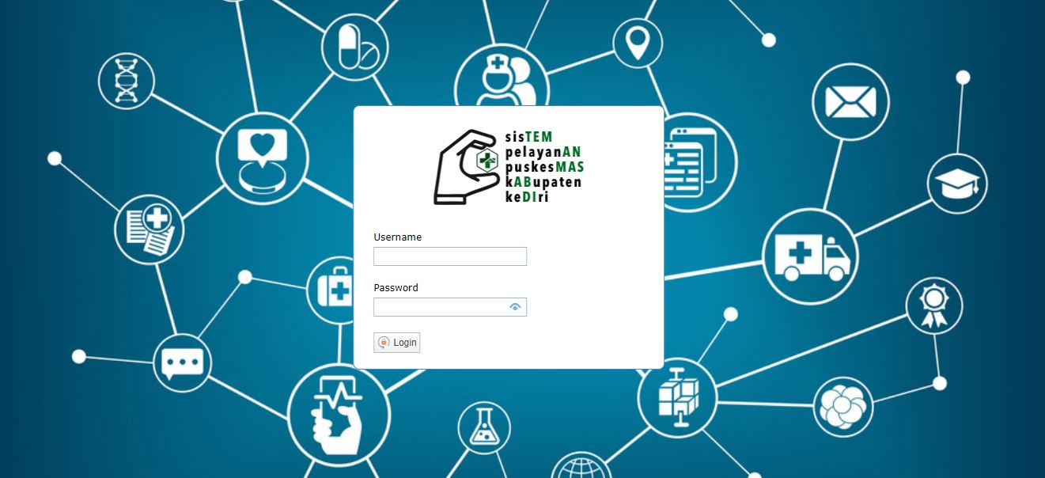

Gambar V. 1 Tampilan login SIMPUS di Puskesmas Ngadiluwih

1. Setelah login berhasil akan muncul tampilan Dashboard yang menampilkan pilihan menu yaitu Pelayanan, Laporan, dan Kelola Akun sebagai berikut.

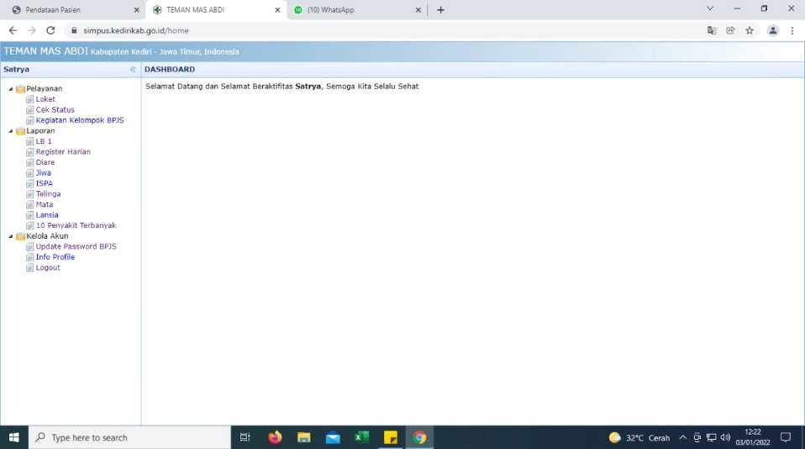

Gambar V. 2 Tampilan *dashboard* SIMPUS di Puskesmas Ngadiluwih

1. Dalam menu pelayanan terdapat pilihan Loket untuk *input* pendaftaran pasien termasuk menambahkan anggota keluarga, mencari nomor rekam medis pasien lama, edit data yang telah tersimpan dan *input* pasien baru.

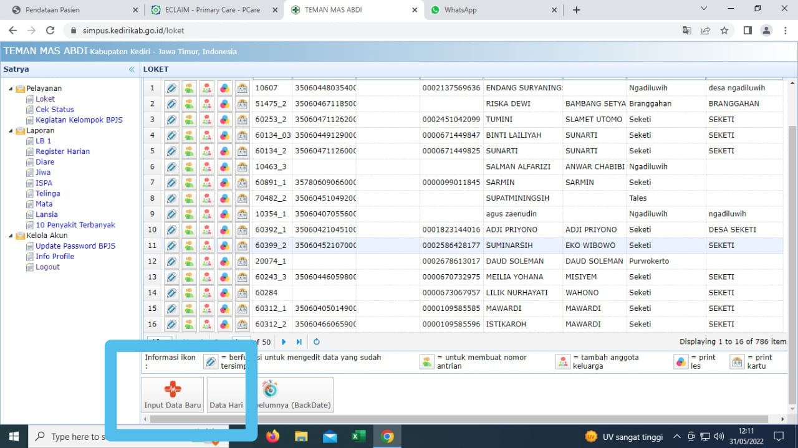

Gambar V. 3Tampilan Loket SIMPUS di Puskesmas Ngadiluwih

1. 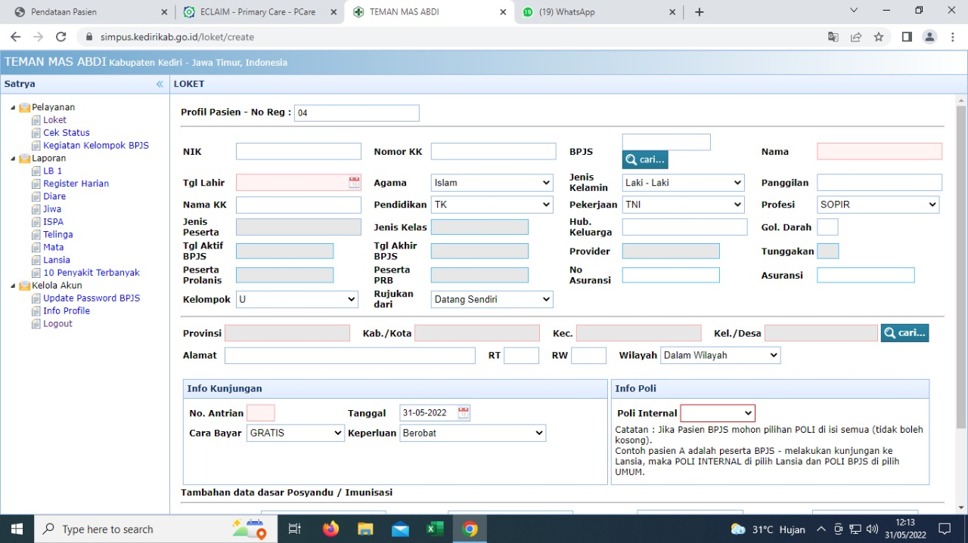Lalu klik pada *input* pasien baru, muncul tampilan isian data pasien yang berisi identitas pasien, alamat dan asuransi yang bersangkutan.

Gambar V. 4 Tampilan *input* data pasien baru SIMPUS di Puskesmas Ngadiluwih

## Kebijakan Pengisian data pada SIMPUS di Puskesmas Ngadiluwih

Berdasarkan hasil wawancara yang telah dilakukan di Puskesmas Ngadiluwih belum memiliki kebijakan yang mengatur tentang Pengisian kelengkapan data wajib rekam medis dikarenakan masih barunya penggunaan SIMPUS pada Puskesmas Ngadiluwih.

## Standar Operasioanl Prosedur (SOP) Pengisian data pada SIMPUS di Puskesmas Ngadiluwih

Berdasarkan hasil wawancara yang telah dilakukan di Puskesmas Ngadiluwih belum memiliki Standar Operasional Prosedur (SOP) yang mengatur tentang Pengisian kelengkapan data wajib rekam medis dikarenakan masih barunya penggunaan SIMPUS pada Puskesmas Ngadiluwih.

## Faktor-faktor kelengkapan pengisian data pada SIMPUS di Puskesmas Ngadiluwih

1. **Control**

Berdasarkan hasil wawancara dan obeservasi bahwa Puskesmas Ngadiluwih menggunakan SIMPUS (Sistem Informasi Manajemen Puskesmas) sebagai sistem untuk membantu manajemen informasinya, pada menu pendaftaran pasien baru dibuat sesuai dengan alur pendaftaran pasien. Isian data wajib antara lain nama pasien, alamat, tanggal lahir, no.antrian, dan poli internal

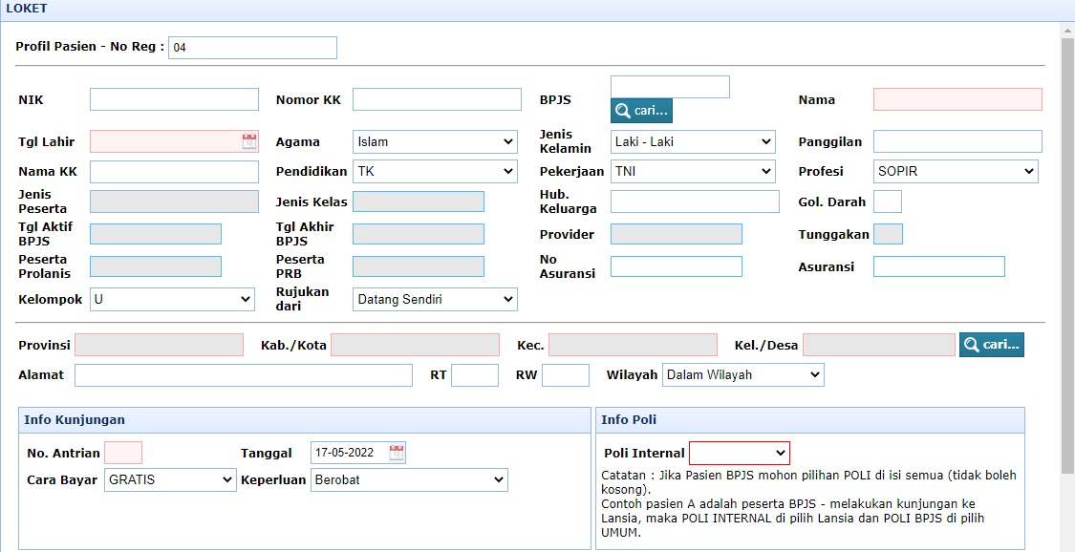Gambar V. 5 Tampilan input data pasien baru di Puskesmas Ngadiluwih

Selanjutnya, untuk memvalidasi data yang diinputkan ke dalam sistem, SIMPUS telah dilengkapi dengan sistem control yaitu peringatan pada *user*/ petugas untuk mengingatkan pengisian data wajib yang diisi yaitu isian data dengan warna merah agar data pasien yang penting dapat diutamakan dan aman. Keamanan informasi pasien atau pengguna yang terbatas menjadikan data aman dan utuh, karena hanya petugas dengan memiliki username dan password saja yang bisa mengakses data tersebut tetapi. Ketersediaan informasi pasien apabila pasien ingin melihat informasi mengenai pelayanan yang telah dilakukan dan riwayat penyakit bisa diakses dengan mudah dengan bantuan petugas yang bersangkutan, menjadikan informasi yang mudah diakses dan aman merupakan tujuan

Realibiltas sesuai dengan apa yang terjadi pada pasien dengan sesuai kartu identitas pasien seperti KTP tetapi belum adanya *instruction* pada isian. Seperti contoh alamat, untuk alamat ada beberapa pasien sesuai dengan alamat sekarang atau alamat sesuai dengan KTP/ kartu identitas.

1. **Layout**

Berdasarkan hasil wawancara dan observasi pada SIMPUS Puskesmas Ngadiluwih pada tampilan sistem pendaftaran pasien baru terdapat isian data dengan bentuk persegi panjang yang dikelompokkan beberapa jenis seperti identitas pasien, keperluan dan riwayat pasien. Tata letak isian data pasien merupakan hal penting karena tata letak juga memnberikan kesan yang berbeda, Menurut wawancara yang dilakukan kepada kedua petugas tata letak isian data wajib rekam medis tidak sesuai karena isian data wajib rekam medis tidak dijadikan satu grup atau satu kelompok tetapi berada di beberapa tempat isian data.

Berdasarkan observasi yang dilakukan font yang digunakan yaitu jenis Sans Sherif dengan ukuran 12 pt. Warna yang digunakan pada sistem yaitu putih untuk warna latar, warna biru untuk isian data, dan untuk warna isian data wajib berwarna merah, Namun menurut wawancara kedua petugas yang telah dilakukan bahwa warna kurang kontras antara warna latar dengan warna isian data.

1. **Pendidikan**

Berdasarkan wawancara yang telah dilakukan bahwa petugas rekam medis di Puskesmas Ngadiluwih berjumlah 2 orang, yaitu 1 sebagai petugas pendaftaran, dengan lama bekerja 4 tahun dan 1 petugas di bagian filing dengan lama bekerja 2 tahun. Latar Belakanng pendidikan bagian pendaftaran yaitu D3 Teknik Informatika dan lulusan pendidikan bagian filing yaitu D3 Rekam Medis dan Informasi Kesehatan. Kegiatan pelatihan sudah dilakukan petugas sebanyak 2 kali yaitu mencakup materi tentang kelengkapan data pasien pada SIMPUS dan pengoperasian SIMPUS.

# 

# BAB VI PEMBAHASAN

## Kebijakan Pengisian data pada SIMPUS di Puskesmas Ngadiluwih

Berdasarkan hasil penelitian yang dilakukan di Puskesmas Ngadiluwih belum memiliki kebijakan tentang pengisian data pada SIMPUS. Hal ini tidak sesuai dengan teori (Akib, 2010) Kebijakan merupakan hal penting dalam suatu instansi atau perusahaan karena sebagai acuan dalam tindakan ataupun kegiatan lembaga tersebut Kebijakan sebagai peraturan atau syarat dalam perusahaan menentukan suatu pemecahan masalah. Hal ini tidak sesuai dengan Permenkes No.43 Tahun 2019 yaitu pada Pasal 4 nomor 1 yaitu Puskesmas mempunyai tugas melaksanakan kebijakan kesehatan untuk mencapai tujuan pembangunan kesehatan di wilayah kerjanya.

Untuk mewujudkan hal itu semua yang perlu diperhatikan dalam menciptakan kinerja yang optimal adalah pengembangan dan pengawasan standar yang ada untuk menilai, mengevaluasi, mengoreksi serta mengusahakan tercapainya kinerja yang optimal dalam perusahaan (Rizal, 2018). Pelayanan yang cepat kepada pasien tidak lepas dari kerjasama antar unit dalam puskesmal. Hal ini semua membutuhkan kebijakan/ standar prosedur operasional (Hilmansyah, 2021). Jika kebijakan sudah ada maka pengisian bisa sesuai standar yang ditetapkan. Hal ini tentu akan meningkatkan kualitas pelayanan di Puskesmas Ngadiluwih.

## Standar Operasioanl Prosedur (SOP) Pengisian data pada SIMPUS di Puskesmas Ngadiluwih

Puskesmas Ngadiluwih belum memiliki Standar Operasional Prosedur (SOP) tentang Pengisian data pada SIMPUS. Pentingnya terdapat Standar Operasional Prosedur (SOP) ini adalah sebagai standarisasi cara yang dilakukan pegawai dalam menyelesaikan pekerjaan khusus, mengurangi kesalahan dan kelalaian serta membantu penelusuran terhadap kesalahan-kesalahan prosedural dalam memberikan pelayanan dan menjamin proses pelayanan tetap berjalan dalam berbagai situasi, Adanya SOP juga menjadi kemudahan bagi suatu petugas atau karyawan karena akan menyelaraskan tujuan yang ingin dicapai (A. dan S. Rachmat, 2020). Menurut Wirajaya & Nuraini (2019) belum adanya SOP dan Kebijakan di sarana kesehatan ini mengakibatkan tidak adanya acuan bagi petugas terkait dalam melakukan pengisian data rekam medis. Hal ini juga tidak sesuai dengan Permenkes No.43 Tahun 2019 pasal 3 nomor 6 yaitu berdasarkan prinsip teknologi tepat guna sebagaimana dimaksud pada ayat (1) huruf e, Puskesmas menyelenggarakan pelayanan kesehatan dengan memanfaatkan teknologi yang sesuai dengan kebutuhan pelayanan, mudah dimanfaatkan, dan tidak berdampak buruk bagi lingkungan.

## Faktor-Faktor Kelengkapan Pengisian Data pada SIMPUS di Puskesmas Ngadiluwih

1. **Control**

Sistem peringatan pengisian pada data wajib sudah digunakan pada SIMPUS di Puskesmas Ngadiluwih tetapi hanya beberapa kolom isian data saja yang diwajibkan seperti contoh data wajib pasien berupa NIK tidak diwajibkan, hal ini tidak sesuai dengan Santoso (2018) bahwa petugas harus meng*input*kan data sosial pasien yang meliputi nomor rekam medis, NIK (Nomor Induk Kependudukan), nama lengkap pasien, tanggal lahir, jenis kelamin, alamat, pekerjaan, nama kepala keluarga, nama istri, status kawin, status keluarga, tanggal kunjungan, jenis pasien/ cara bayar serta jenis pelayanan yang dikehendaki di Puskesmas. Sistem peringatan merupakan hal penting untuk kelengkapan data pasien karena kelengkapan data semakin tinggi apabila sistem ini berjalan dengan baik.

Keamanan data/ informasi pasien sudah terjaga baik karena memiliki sistem login petugas yang hanya memiliki *username* dan *password*. Hal ini sesuai dengan Rahmadiliyani & Faizal (2018) bahwa rekam medis agar tidak jatuh ke tangan yang tidak berwenang dan dari penyalahgunaan rekam medis. Upaya menggunakan *username* dan *password* juga untuk memberi batas hak akes pada DRM agar terjaminnya keamanan informasi mengenai pasien.

Ketersediaan informasi terhadap pasien sudah bisa diakses kapan saja, hal ini sesuai dengan Aulia (2018) yaitu kualitas sistem informasi harus memenuhi beberapa syarat yaitu kelengkapan (*completeness*), keakuratan (*accuracy*), ketepatan waktu (*timeliness*), relevansi format pelaporan, keandalan untuk digunakan setiap waktu dengan data yang *real time*. Sehingga dapat menciptakan hasil yang sesuai dengan kebutuhan yang berdampak pada pelayanan yang lebih baik.

Salah satu upaya realibilitas antara kejadian yang dialami oleh pasien dengan jawaban yang ditulis adalah dengan adanya instruction pada kolom isian data. Menurut Pasaribu (2017) bahwa kesesuaian dengan apa yang dialami pasien dengan data yang ditulis merupakan hubungan yang harus jelas karena ketidakkonsisistenan mengakibatkan kesalahan pada koding dan diagnose pasien itu, kesalahan pada koding berakibat pada pelayanan dan mutu ketepatan koding.

1. **Layout**

SIMPUS memiliki menu yaitu Pendaftaran pasien baru yang mencatat data sosial pasien, menyediakan kolom isian data agar dapat di entri oleh petugas. Hal ini sesuai dengan Santoso (2018) bahwas sistem informasi manajemen diharapkan meningkatkan manajemen puskesmas berupa pengumpulan, pengentrian, pengolahan dan interpretasi yang seseuai dengan petunjuk pengolahan dan pemanfaaatan data. Menurut Luis & Moncayo, n.d. (2018) bahwa pasien yang pertama kali harus diidentifikasi datanya untuk kepentingan pelayanan yang akan diberikan sehingga dibutuhkan tempat untuk pengisian data pasien tersebut.

Berdasarkan hasil wawancara bahwa menurut petugas untuk layout dari tampilan dari sistem belum sesuai karena tata letak antara isian data wajib dan isian data tidak wajib tidak beraturan. Berdasarkan teori Pambudianto (2019) bahwa desain dan penyusunan tampilan antar muka harus diperhatikan untuk menghasilkan tampilan yang baik, layout menjadi salah satu komponen tersebut. Tata letak elemen-elemen desain terhadap suatu bidang untuk mendukung tujuan dari suati tampilan web/ aplikasi tersebut. Isian data pada SIMPUS sudah tersedia dengan tujuan untuk pendaftaran pasien baru berbasis web. Tata letak yang sesuai akan mempermudah petugas dalam melakukan pengisian data pasien (Triyanti, 2018).

Terdapat isian data yang sesuai dengan kebutuhan dan tata letak yang sesuai, pada sistem ini untuk isian data wajib tidak dikelompokkan menjadi satu menyebabkan beberapa isian terlewat. Hal ini juga di jelaskan Monica (2010) dalam sebuah desain melibatkan sebuah elemen garis, garis garis yang terlihat samar biasannya digunakan sebagai grid. Grid digunakan membantu keteraturan dan kerapihan pada saat penamapatan tata letak kolom isian data.

Adanya kesatuan pada tampilan pendaftaran pasien baru membuat kesan estetis dan nyaman membuat petugas nyaman dengan pekerjaannya. Hal ini sesuai dengan Monica (2010) dalam penerapan tampilan harus memperhatikan prinsip unity atau adanya kesatuan, sekeratif dan semenarik apapun apabila harus ada “benang merah” entah dari segi latar belakang, warna dan tata letak yang membuat *unity* tersebut tidak hilang. Menurut Ambarwati et al. (2021) lingkungan kerja nyaman dan kondusif dapat membuat karyawan atau petugas melaksanakan tugasnya dan secara bersamaan menurunkan tingkat stress petugas.

1. **Pendidikan**

Petugas berjumalah 2 orang yaitu dengan latar belakang rekam medis dan Teknik Informatika. Menurut Christanti & Pratiwi (2016) bahwa manfaat dari pendidikan yang sesuai dapat membantu organisasi maupun indvidu mencapai target/ tujuan. Latar belakang pendidikan merupakan hal yang dapat menunjang dalam tujuan sehingga pekerjaan yang dilakukan sesuai dengan tugas dan kewajiban yang dimiliki oleh petugas. Petugas yang memiliki pengetahuan dan ketrampilan sesuai dengan pekerjaannya akan memiliki kinerja yang baik, pengetahuan dan latar belakang juga mencakup kemampuan petugas untuk menerapkan informasi pada tanggung jawab petugas (Setiawan, 2015).

Ketrampilan merupakan kemampuan sesorang untuk melakukan suatu aktivitas atau pekerjaan (Ulfah & Maryati, 2020). Ketrampilan bisa didapat melalui pelatihan. Pelatihan merupakan suatu kegiatan yang harus dilakukan kepada setiap petugas yang bekerja khususnya pada pelayanan rekam medis karena dengan berkembangnya sistem informasi maka akan selalu ada pembaruan dalam informasi rekam medis hal tersebut sesuai dengan pernyataan Hikmah et al. (2019) dimana keikutsertaan seseorang dalam suatu pelatihan dapat menambah pengetahuan sehingga akan sangat mendukung kualitas kerja yang dihasilkan.

# 

# BAB VII PENUTUP

## Kesimpulan

1. Puskesmas Ngadiluwih belum memiliki Kebijakan yang mengatur tentang pengisian SIMPUS
2. Puskesmas Ngadiluwih belum memiliki SOP (Standar Operasional Prosedur) yang mengatur tentang pengisian SIMPUS
3. Faktor-faktor kelengkapan pengisian pada SIMPUS terbagi menjadi beberapa bagian yaitu Control (sudah terdapat peringatan pada kolom isian data pasien, sudah terdapat adanya keamanan data pasien dengan fitur login, ketersediaan data pasien sudah bisa diakses dan belum adanya instruction sesuai dengan apa yang dialami pasien), Layout (sudah terdapat adanya kolom isian data pasien, jenis font yang digunakan yaitu sans-sherif dengan ukuran 12, isian dengan kebutuhan data yang diperlukan dan tampilan yang sesuai dengan kebutuhan), dan Pendidikan (Bahwa terdapat 2 petugas rekam medis yaitu satu petugas rekam medis dengan latar belakang rekam medis dan 1 petugas dengan latar belakang bukan rekam medis (teknik Infromatika) di bagian pendafataran).

## Saran

1. Pembuatan kebijakan dan SOP untuk mengatur tentang Pengisian SIMPUS
2. Pemberian *instruction* pada atas kolom untuk alamat sekarang dengan alamat sesuai KTP.
3. Perlu adanya evaluasi user interface untuk penyesuaian tata letak isian data wajib.

# 

# DAFTAR PUSTAKA

Akib, H. (2010). Implementasi Kebijakan : Apa, Mengapa Bagimana. *Jurnal Adminstrasi Publik*, *1*(1), 1–11. Https://Media.Neliti.Com/Media/Publications/97794-Id-Implementasi-Kebijakan-Apa-Mengapa-Dan-B.Pdf

Ambarwati, R. D., Alfiansyah, G., Farlinda, S., & Sugeng, S. (2021). Gambaran Stres Kerja Petugas Pendaftaran Rawat Jalan Di Rsup Dr. Sardjito Yogyakarta. *J-Remi : Jurnal Rekam Medik Dan Informasi Kesehatan*, *2*(2), 329–337. Https://Doi.Org/10.25047/J-Remi.V2i2.1998

Aryanti, F. A. (2014). Analisa Kelengkapan Pengisian Berkas Rekam Medis Pasien Rawat Inap Rsau Dr . Esnawan Antariksa Halim Perdana Kusuma Jakarta Tahun 2014. *Fakultas Kesehatan Masyarakat Universitas Indonesia*, 2–19.

Aulia, N. R. (2018). Faktor Human, Organization, Dan Technology Dalam Penggunaan Aplikasi S Impus Untuk Pendaftaran Pasien Di Puskesmas Mulyorejo Surabaya. *The Indonesian Journal Of Public Health*, *12*(2), 237. Https://Doi.Org/10.20473/Ijph.V12i2.2017.237-248

Christanti, N. D., & Pratiwi, R. D. (2016). Analisis Penyebab Kegagalan Penggunaan Sistem Informasi Manajemen Puskesmas (Simpus) Dalam Penerimaan Pasien Rawat Jalan Di Puskesmas Adimulyo Kabupaten Kebumen. *Jurnal Kesehatan Vokasional*, *1*(1), 13. Https://Doi.Org/10.22146/Jkesvo.27460

Hikmah, F., Wijayanti, R. A., & Rahmadtullah, Y. P. (2019). Penentu Prioritas Dan Perbaikan Masalah Keterlambatan Pengembalian Berkas Rekam Medis Rawat Inap Di Rumah Sakit Daerah Kalisat. *Jurnal Manajemen Informasi Kesehatan (Jmiki)*, *7(1)*, 58.

Hilmansyah, R. (2021). Analisis Penyebab Tidak Terlaksananya Retensi Dan Pemusnahan Berkas Rekam Medis Di Rumah Sakit Umum Daerah Natuna. *Infokes*, *11*(1), 1–7. Http://Ojs.Udb.Ac.Id/Index.Php/Infokes/Article/View/1039

Kanal Informasi. (2019). Home » Referensi » Pengertian Instrumen Penelitian Menurut Para Ahli (Arikunto, Sugiyono, Dkk) Pengertian Instrumen Penelitian Menurut Para Ahli (Arikunto, Sugiyono, Dkk). *Pengertian Data Primer Dan Data Sekunder*.

Kipassa, N. T., Okamura, H., Kina, K., Hamada, T., & Iwagawa, T. (2008). Efficient Short Step Synthesis Of Corey’s Tamiflu Intermediate. *Organic Letters*, *10*(5), 815–816. Https://Doi.Org/10.1021/Ol7029646

Luis, F., & Moncayo, G. (N.D.). *Manajemen Informasi Kesehatan 2*.

Masturoh, I., & Anggita, N. (2018). *Metodologi Penelitian Kesehatan*. Pusat Pendidikan Sumber Daya Manusia Kesehatan.

Mayssara, Supervised, A. H., & Affiifi. (2014). Perbedaan Pengetahuan Dan Keterampilan Remaja Putri Tentang Pemeriksaan Payudara Sendiri Yang Diberi Penyuluhan Melalui Media Video Dan Demonstrasi. *Paper Knowledge . Toward A Media History Of Documents*.

Monica, M. (2010). Pengaruh Warna, Tipografi, Dan Layout Pada Desain Situs. *Humaniora*, *1*(2), 459. Https://Doi.Org/10.21512/Humaniora.V1i2.2887

Notoatmodjo, S. (2018). *Metodologi Penelitian Kesehatan*. Rineka Cipta.

Nurdin, I., & Hartati, S. (2019). *Metodologi Penelitian Sosial*. Media Sahabat Cendekia.

Pambudianto, F. N. (2019). *Analisis Dan Perancangan Desain Antarmuka Aplikasi Penjualan Makanan Sehat Pada Rsi Jemursari Surabaya Dengan Metode*. 204. Https://Repository.Dinamika.Ac.Id/Id/Eprint/3646/

Pamungkas, F., Hariyanto, T., Studi, P., Manajemen, M., Sakit, R., Kedokteran, F., Brawijaya, U., Sakit, R., Daerah, U., Waluyo, N., & Blitar, W. (2019). Hubungan Motivasi Kerja Dengan Kinerja Perawat Di Instalasi Rawat Inap Rsud Liun Kendage Tahuna Kabupaten Sangihe. *Kesmas*, *7*(5), 124–128.

Pasaribu, A. T. U. (2017). Gambaran Ketepatan Identifikasi Pasien Oleh Perawat Di Instalasi Rawat Inap Kelas Ii Rsud Pasar Minggu Tahun 2017. *Skripsi*. Https://Www.Coursehero.Com/File/41517779/Ade-Triani-Utami-Pasaribu-Fikikpdf/%0ahttp://Eprints.Undip.Ac.Id/38840/1/Kesehatan_Mental.Pdf

Rachmat, A. Dan S. (2020). Pengaruh Penerapan Standar Operasional Prosedur (Sop), Gaya Kepemimpinan, Dan Audit Internal Terhadap Kinerja Karyawan (Studi Kasus Pada Pt. Mega Pesanggrahan Indah). *Jurnal Ekonomika Dan Manajemen*, *9*(2), 125–143.

Rachmat, G., & Malang, P. K. (2019). *Jurnal-Kartu-Umi*. *July*.

Rahmadiliyani, N., Chia, N., Husada Borneo, Stik., Yani Km, J. A., & Selatan, K. (2020). Analisis Kelengkapan Identitas Pasien Rekam Medis Ringkasan Masuk Dan Keluar Pada Rawat Inap. *Ojs.Stikeslandbouw.Ac.Id*, *Xi*(1), 255–260. Http://Ojs.Stikeslandbouw.Ac.Id/Index.Php/Ahi/Article/View/227

Rahmadiliyani, N., & Faizal, F. (2018). Kerahasiaan Rekam Medis Di Rumah Sakit Aveciena Medika Martapura. *Jurnal Manajemen Informasi Kesehatan Indonesia*, *6*(2), 69. Https://Doi.Org/10.33560/.V6i2.189

Rizal, R. (2018). Analisa Pengembangan Sumber Daya Manusia Terhadap Kinerja Warehouse Pada Pt Harmoni Mitra Utama Palembang. *Jurnal Ilmiah Ekonomi Global Masa Kini*, *8*(03). Http://Ejournal.Uigm.Ac.Id/Index.Php/Egmk/Article/View/370

Rustiyanto, E. (2010). Statistik Rumah Sakit Untuk Pengambilan Keputusan. In *Yogyakarta: Graha Ilmu* (Pp. 52–59).

Santoso, P. (2018). *Teknologi Informasi Kesehatan*.

Setiawan, I. K. Y. (2015). Pengaruh Latar Belakang Pendidikan Dan Pengalaman Kerja Terhadap Kinerja Karyawan Pada Pt. Federal International Finance (Fif) Group Cabang Singaraja. *Jurnal Jurusan Pendidikan Ekonomi (Jjpe)*, *05*(1), 1–11.

Triyanti, E. (2018). *Manajemen Informasi Kesehatan Iii Desain Formulir*. Pusat Pendidikan Sumber Daya Manusia Kesehatan.

Ulfah, F., & Maryati, H. (2020). Gambaran Kinerja Petugas Rekam Medis Di Rsud Cibinong Kabupaten Bogor Tahun 2018. *Promotor*, *3*(2). Https://Doi.Org/10.32832/Pro.V3i2.4170

Utomo, D. S. N., Fitriasih, S. H., & Setiyowati, S. (2021). Evaluasi Sistem Informasi Manajemen Puskesmas (Simpus) (Studi Kasus : Puskesmas Induk Di Wilayah Kabupaten Sukoharjo). *Jurnal Teknologi Informasi Dan Komunikasi (Tikomsin)*, *9*(1), 27. Https://Doi.Org/10.30646/Tikomsin.V9i1.541

Wiraja, M. K. M., & Dewi, N. M. U. K. (2019). Analisis Ketidaklengkapan Rekam Medis Pasien Rawat Inap Di Rumah Sakit Dharma Kerti Tabanan. *Jurnal Administrasi Rumah Sakit*, *6*(1), 11–20. Https://Journal.Fkm.Ui.Ac.Id/Arsi/Article/View/3553/994

Wirajaya, M. K., & Nuraini, N. (2019). Faktor Faktor Yang Mempengaruhi Ketidaklengkapan Rekam Medis Pasien Pada Rumah Sakit Di Indonesia. *Jurnal Manajemen Informasi Kesehatan Indonesia*, *7*(2), 165. Https://Doi.Org/10.33560/Jmiki.V7i2.225

Yani, B. K. D., & Lazuardi, L. (2018). Fungsi Esensial Sistem Informasi Manajemen Puskesmas (Simpus) Di Kota Yogyakarta. *Journal Of Information Systems For Public Health*, *3*(3), 78–84. Https://Journal.Ugm.Ac.Id/Jisph/Article/View/42014

# 

# LAMPIRAN

Lampiran 1. Surat Keterangan Penelitian

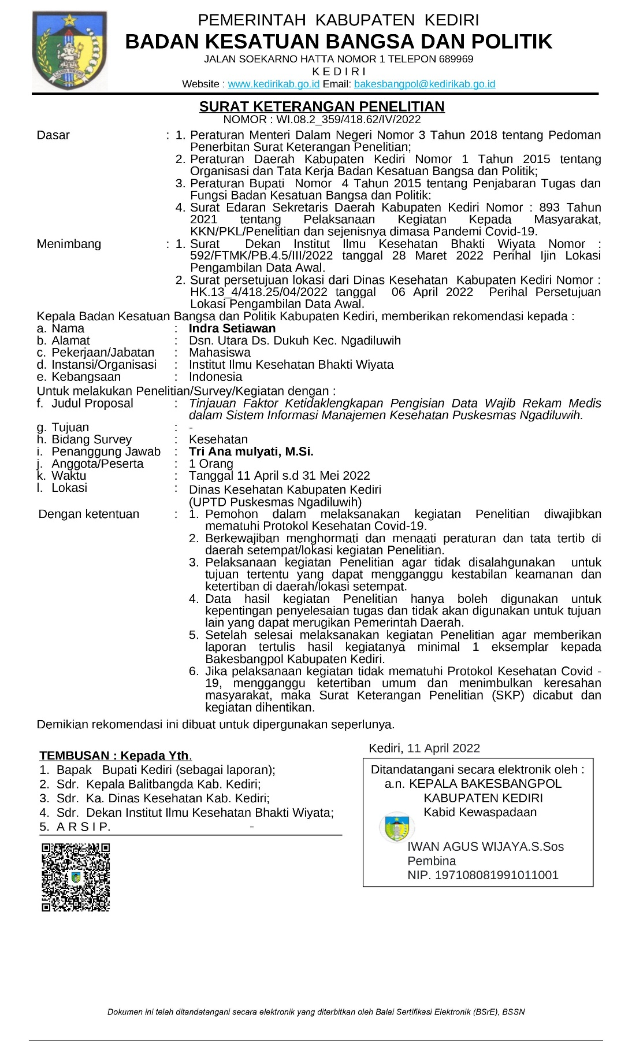

Lampiran 2. Dokumentasi wawancara petugas rekam medis di Puskesmas Ngadiluwih

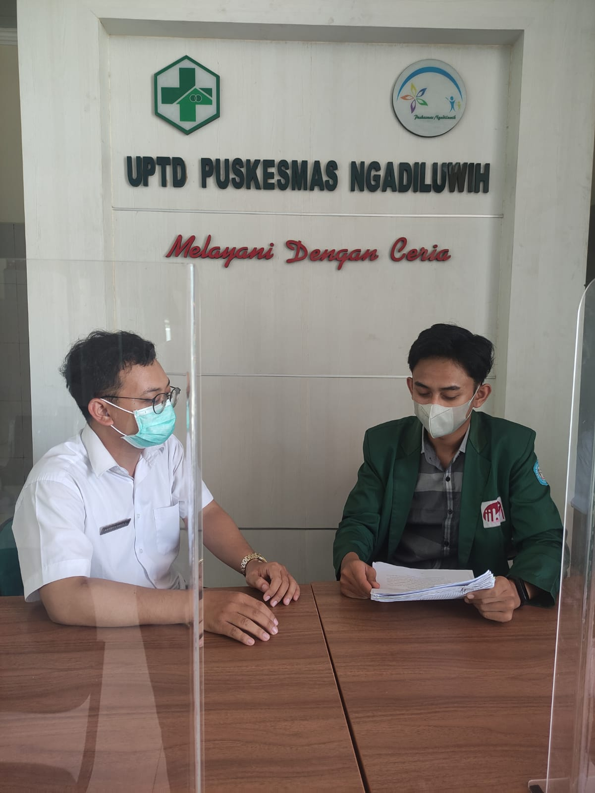

Lampiran 3. Lembar Kelayakan Etik

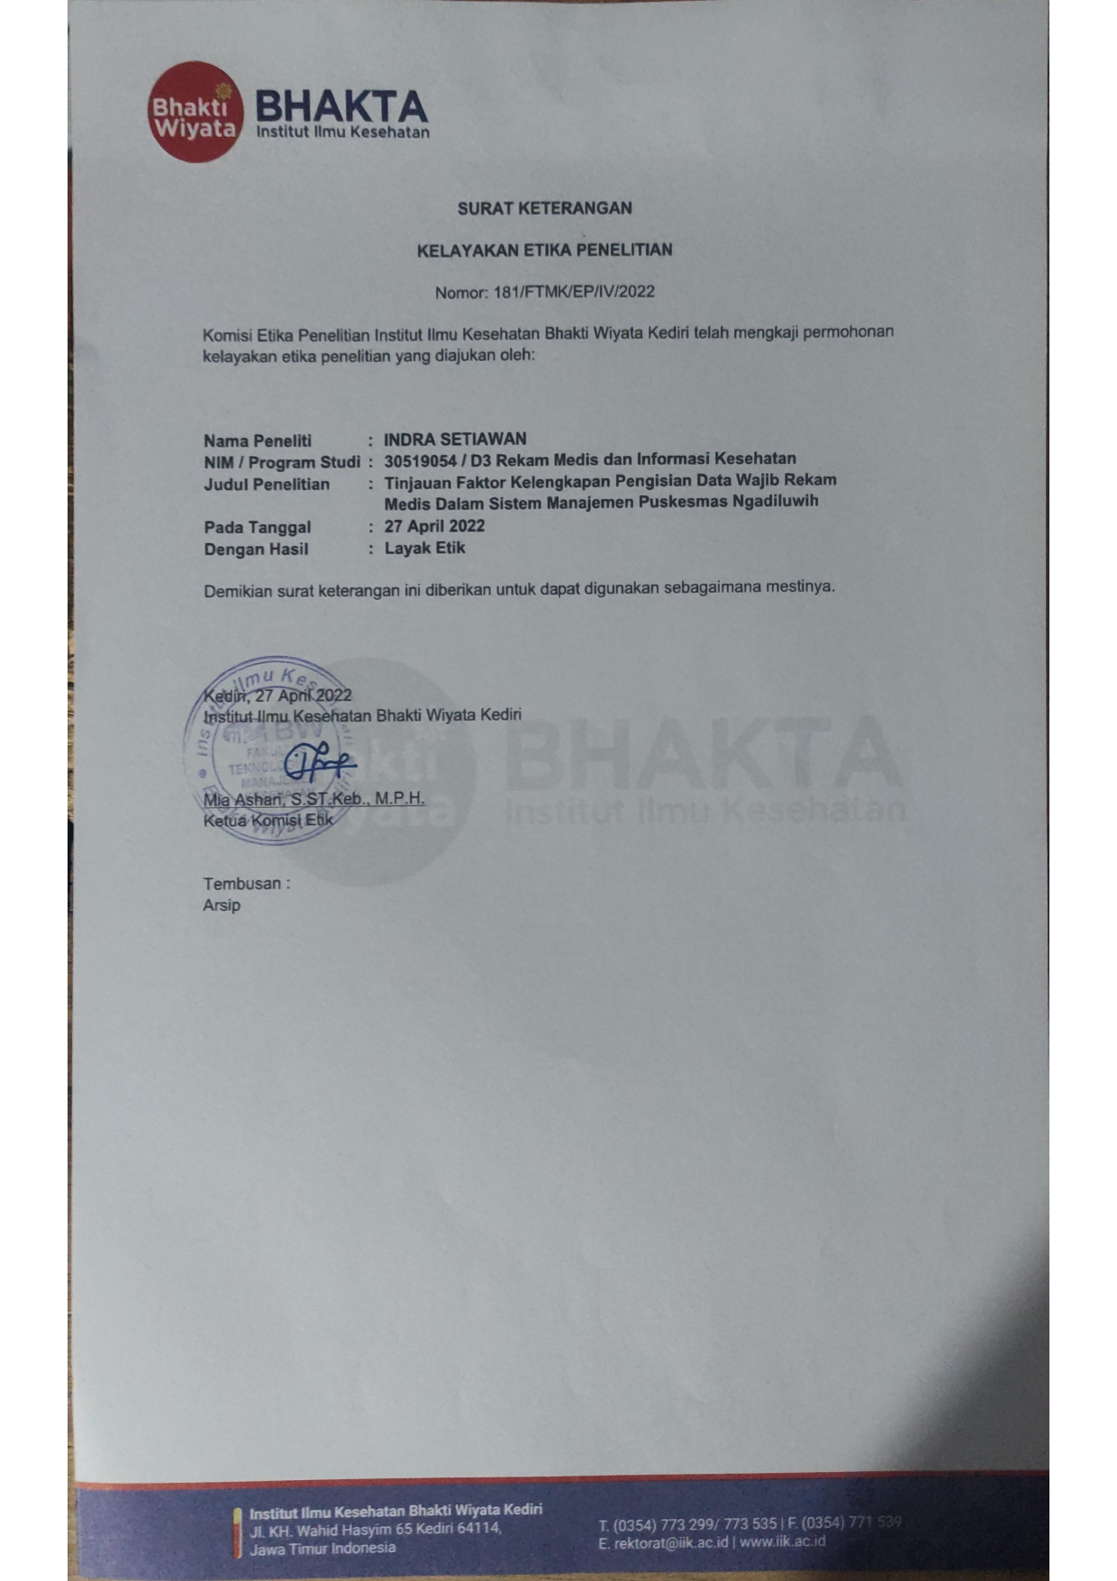

# LEMBAR WAWANCARA

Waktu wawancara

Tanggal : 26 April 2022

Waktu : 13.10 WIB

Tempat : Puskesmas Ngadiluwih

Identitas Narasumber

Nama : Satrya Vegy Sanjaya

Usia : 24 tahun

Jabatan : Rekam medis

Berikut daftar pertanyaan waancara untuk menjawab rumusan masalah “Bagaimana Tinjauan Faktor Kelengkapan Pengisian Data Wajib Rekam Medis Dalam Sistem Infromasi Manajemen Puskesmas Ngadiluwih”

Daftar pertanyaan :

1. Apakah ada Kebijakan dan SOP tentang Pengisian SIMPUS di UPTD Puskesmas Ngadiluwih ?

Jawab : “kebijakan dan SOP mengenai Pengisian SIMPUS di UPTD Puskesmas Ngadiluwih belum ada”

1. Apakah petugas TPP pernah diadakan pelatihan/ seminar tentang SIMPUS ?

Jawab : “Sudah yaitu 2 kali pelatihan”

1. Apakah petugas rekam medis lulusan minimal D3 Rekam Medis ?

Jawab : “sudah mas, yaitu D3 Rekam medis”

1. Apakah ada perubahan/ update pada SIMPUS ? Jelaskan !

Jawab : “belum ada perubahan/ update”

1. Apakah ada keluhan pada bagian *layout* pada SIMPUS ? Jelaskan !

Jawab : “untuk layout nya belum tertata rapi untuk isian data wajib rekam medis dan warna yang kurang kontras”

1. Apakah ada keluhan tentang sistem control pada SIMPUS ? Jelaskan !

Jawab : untuk control hampir sama sih, warna pada peringatan kurang terlihat jelas”

1. Berapa lama bekerja di unit rekam medis ?

Jawab : “2 tahun”

1. Apakah ada pelatihan tentang kelengkapan Pengisian SIMPUS?

Jawab : “pelatihan bersamaan dengan pengenalan SIMPUS”

Ttd petugas

# LEMBAR WAWANCARA

Waktu wawancara

Tanggal : 26 April 2022

Waktu : 14.00 WIB

Tempat : Puskesmas Ngadiluwih

Identitas Narasumber

Nama : Yusmi Putri Naftalia

Usia : 26 tahun

Jabatan : Rekam medis ( pendaftaran)

Berikut daftar pertanyaan waancara untuk menjawab rumusan masalah “Bagaimana Tinjauan Faktor Kelengkapan Pengisian Data Wajib Rekam Medis Dalam Sistem Infromasi Manajemen Puskesmas Ngadiluwih”

Daftar pertanyaan :

1. Apakah ada Kebijakan dan SOP tentang Pengisian SIMPUS di UPTD Puskesmas Ngadiluwih ?

Jawab : “untuk kebijakan dan SOP mengenai Pengisian SIMPUS di UPTD Puskesmas Ngadiluwih belum ada mas”

1. Apakah petugas TPP pernah diadakan pelatihan/ seminar tentang SIMPUS ?

Jawab : “Sudah og mas, yaitu 2 kali pelatihan yang dilakukan”

1. Apakah petugas rekam medis lulusan minimal D3 Rekam Medis ?

Jawab : “bukan mas, saya lulusan D3 Teknik Informatika”

1. Apakah ada perubahan/ update pada SIMPUS ? Jelaskan !

Jawab : “belum ada perubahan/ update mas”

1. Apakah ada keluhan pada bagian *layout* pada SIMPUS ? Jelaskan !

Jawab : “untuk layout nya belum tertata rapi untuk isian data wajib rekam medis dan warna yang kurang kontras”

1. Apakah ada keluhan tentang sistem control pada SIMPUS ? Jelaskan !

Jawab : “untuk control begitulah mas hampir sama kayak mas satrya”

1. Berapa lama bekerja di unit rekam medis ?

Jawab : “4 tahun”

1. Apakah ada pelatihan tentang kelengkapan Pengisian SIMPUS?

Jawab : “pelatihan bersamaan dengan pengenalan SIMPUS “

Ttd petugas

# LEMBAR OBSERVASI

|  |  |  |  |  |
| --- | --- | --- | --- | --- |
| No | Variabel | Sesuai | Tidak | Keterangan |
| 1. | *Layout* |  |  |  |
|  | 1. Terdapat isian data yaitu berupa data pasien | ✓ |  | Sudah terdapat isian data untuk diisi petugas |
|  | 1. Terdapat font yang jelas dibaca dan pengelompokkan data sesuai dengan elemennya | ✓ |  | Jenis font yaitu Sans-Sherif ukuran 12 pt dan pengelompokkan data kurang tepat karena tidak dikelompokkan nya data wajib pasien |
|  | 1. Terdapat isian data sesuai dengan kebutuhan pasien dengan peletakan yang sesuai | ✓ |  | Kebutuhan data pasien sudah disesuaikan dengan kolom isian data |
|  | 1. Adanya hubungan kesatuan dalam segi tampilan dan isian data |  | ✓ | Tampilan dan isian data belum terlalu kontras antara isian data wajib dengan yang bukan |
| 2. | Control |  |  |  |
|  | 1. Adanya peringatan apabila data tidak terisi | ✓ |  | Sudah terdapat peringatan untuk pengisian data wajib |
|  | 1. Adanya keamanan data pasien | ✓ |  | Terdapat adanya fitur login (*username* dan *password*) |
|  | 1. Ketersediaan data pasien apabila ingin dilihat | ✓ |  | Mudah nya akses apabila pasien melihat informasi tentang pelayanan |
|  | 1. Reliabilitas/ sesuai dengan apa yang terjadi dengan pasien |  | ✓ | Belum adanya *instruction* untuk pengisian |